Индивидуальный подход к воспитанию

и обучению ребёнка в условиях детского сада

Содержание
Введение…………………………………………………………………………...3
1.Понятие индивидуального подхода и его роль в процессе обучения и воспитания детей в условиях детского сада……………………………
2.Психофизиологические аспекты индивидуального подхода в процессе обучения и воспитания………………………………………………………..….9
3.Практическая часть. Разработка конспекта с учетом индивидуального подхода к обучению и воспитанию ребенка в условиях МБДОУ «Берёзка» г. Берёзовский Кемеровской области …………………………………….……13
Заключение…………………………………………………………………….…19
Список использованной литературы……………………………………...……20
Приложения
Приложение 1. Иллюстрации животных………………………………………21
Приложение 2. Дидактическая игра «Найди маму малышу»………………...22

Введение
Среди важнейших задач, стоящих перед всей системой образования, особое место занимают поиск и внедрение такой организации процесса обучения и воспитания, которая позволит не только эффективно формировать у ребенка необходимый объем знаний, умений и навыков, но и целенаправленно развивать его интеллектуальные способности и стремление к самопознанию и саморазвитию. Известно, что решению этих задач способствует усиление, индивидуализации обучения.

Дошкольное образовательное учреждение - первое и самое ответственное звено в общей системе образования. Ребенок имеет большие потенциальные возможности развития, реализация которых зависит от воспитания и обучения, что обуславливает особую актуальность выбранной темы.

Кроме того, данная тема является значимой, так как нашла отражение в стандарте ФГОС дошкольного образования, который разрабатывается впервые в российской истории в соответствии с требованиями вступившего в силу 1 сентября 2013 года Федерального Закона «Об образовании в Российской Федерации» и нормативно обеспечивает государственные гарантии равенства возможностей для каждого ребенка в получении дошкольного образования.
Данный федеральный стандарт учитывает:
- самоценность этапа дошкольного детства в общем развитии человека;
- социокультурное разнообразие детства;
- возрастные закономерности и индивидуальные особенности развития детей;
- потребности, особенности и возможности детей с ограниченными возможностями здоровья;
- возможность профессиональной поддержки индивидуального развития ребенка.
Следует отметить, что стандарт решает одну из важных задач – это сохранение и поддержка индивидуальности ребёнка, развития индивидуальных способностей и творческого потенциала каждого ребёнка как субъекта отношений с людьми, миром и самим собой.
Необходимость индивидуального подхода в процессе обучения и воспитания обуславливается тем обстоятельством, что по мере усложнения содержания и характера, в частности учебной деятельности, индивидуальные различия детей, особенно в интеллектуальной и мотивационной сферах, проявляются сильнее.
Таким образом, проблема индивидуального подхода в процессе обучения и воспитания является одной из наиболее обсуждаемых и актуальных в педагогической среде.
Вопросами индивидуального подхода уделяли внимание многие представители прогрессивной педагогики, как русской, так и зарубежной. Это известные ученые – Я.А. Коменский, Е.Н. Водовозова, К.Д. Ушинский, А.С. Макаренко.
Психологи А.В.Запорожец, А.Н.Леонтьев, А.А.Люблинская, Д.Б.Эльконин и др. также занимались проблемой индивидуального подхода в связи с решением задач формирования личности.
Цель данной контрольной работы – изучить теоретические аспекты индивидуального подхода к воспитанию и обучению детей в условиях детского сада.
Для достижения цели контрольной работы, были поставлены задачи:
- изучить понятие индивидуального подхода, его значение в процессе воспитания и обучения детей;
- изучить психофизиологические аспекты индивидуального подхода в воспитании и обучении;
- разработать конспект с учетом индивидуального подхода в воспитании и обучении детей в условиях детского сада.
Экспериментальная проверка разработанной методики реализации индивидуального подхода к воспитанию и обучению была реализована в МБДОУ «Берёзка» г. Берёзовский Кемеровской области.

1.Понятие индивидуального подхода и его роль в процессе обучения и воспитания детей в детском саду

Индивидуальность как неповторимое своеобразие личности каждого ребенка определяется совокупностью черт и свойств его психики, формирующихся под воздействием разнообразных факторов. Индивидуальность - это обобщенная характеристика психологических особенностей человека, обеспечивающая более или менее успешное выполнение деятельности.
Сущность индивидуальности связана с целостным представлением об индивиде, взятом в единстве всех его свойств и признаков. Индивидуальность человека заключается в том, что он неповторим, это отдельный, самобытный мир, который, будучи включенным в окружающий его мир, в ту или иную социальную структуру, сохраняет при этом свою относительную самостоятельность.
Многие педагоги обращали внимание на необходимость глубокого изучения и правильного учета возрастных и индивидуальных особенностей детей учитывать в процессе воспитания. Эти вопросы, в частности, ставили Я.А.Коменский, К.Д.Ушинский и другие.
К. Д. Ушинский писал: «Если педагогика хочет воспитывать человека во всех отношениях, то она должна прежде узнать его тоже во всех отношениях».
А.С.Макаренко считал принцип индивидуального подхода к детям очень важным при разрешении ряда педагогических проблем, например при организации и воспитании детского коллектива, трудовом воспитании детей, в игре. Он пришел к выводу, что, осуществляя общую программу воспитания личности, педагог должен вносить в нее «коррективы» в соответствии с индивидуальными особенностями ребенка.
В современной педагогической литературе встречается понятие «индивидуализации обучения», под которым понимается «…организация процесса обучения с учетом индивидуальных особенностей, которая позволяет создать оптимальные условия для реализации потенциальных возможностей каждого ученика».
Отметим, что индивидуализация, как правило, вовсе не предполагает обязательного учета особенностей каждого ребенка, чаще всего ученые ограничиваются учетом групп детей, сходных по какому-либо комплексу качеств.
Соответственно, следует различать понятия «индивидуальный подход» и «индивидуализация». В первом случае мы имеем дело с принципом обучения, во втором – с осуществлением этого принципа, которое имеет свои формы и методы.
Так, Е.С. Рабунский дает в своей монографии «Индивидуальный подход в процессе обучения» следующее определение: «…Индивидуальный подход означает действенное внимание к каждому обучающемуся, его творческой индивидуальности в условиях групповых и индивидуальных занятий…».
Отметим, что индивидуальный подход следует понимать не как личную опеку ребенка со стороны педагога, но как «создание равных психолого-педагогических, интеллектуальных условий для развития всех и каждого».
Индивидуальный подход в воспитании ребенка должен основываться на знании анатомо-физиологических и психических, возрастных и индивидуальных особенностей.
Научными исследованиями доказано, что существует прямая зависимость между физическим, умственным и нравственным развитием человека. Так, например, физическое воспитание тесно связано с совершенствованием органов чувств, зрения, слуха, что в свою очередь оказывает глубокое влияние на умственное развитие и формирование характера человека.
Итак, индивидуальный подход в настоящее время назван обязательным в процессе обучения и воспитания. Кроме того, в современном мире возрастает интерес к конкретным стратегиям работы с информацией, благодаря которым информация будет восприниматься не как перегружающая, а как обучающая. В такой ситуации одной из важнейших задач является развитие умений ребенка воспринимать информацию. Это возможно только в рамках индивидуального и дифференцированного подходов.

2. Психофизиологические аспекты индивидуального подхода в процессе обучения и воспитания

Рассмотрим в данной контрольной работе, какие психофизиологические аспекты необходимо учитывать педагогу – воспитателю при индивидуальном подходе в процессе воспитания и обучения ребенка дошкольного возраста.
Первый аспект – это уровень умственного развития.
Данный аспект является одним из наиболее принятых педагогической практикой. При осуществлении индивидуального подхода в процессе воспитания и обучения в условиях детского сада, традиционно изучаются уровень умений и навыков ребенка, а также набор умственных операций, сформированных в процессе их приобретения. Если умственное развитие ребенка протекает в опережающем темпе, то это значит, что умственные операции, соответствующие его хронологическому возрасту, он быстрее воспринимает и осмысливает материал, быстрее его запоминает и воспроизводит, прочнее, больше удерживает в своей долговременной памяти, а полученные знания успешно использует при выполнении заданий. Познавательный интерес здесь весьма устойчив, он поддерживает деятельность ребенка в течение длительного времени.
Индивидуальный подход при воспитании и обучении ребенка на основе уровня его умственного развития сегодня может быть построен только с учетом зоны ближайшего развития. В этом случае воспитатель дифференцирует не задание, а меру помощи ребенку при его выполнении: одни выполняют самостоятельно и объясняют ход выполнения товарищам или ищут рациональный способ выполнения, другие - выполняют по определенному алгоритму, заданному педагогом, и составляют такое же задание, а третьи - получают пошаговую помощь при выполнении. При этом задание является единым по сложности для всех.
Для организации подобного индивидуального подхода к обучению воспитателю недостаточно определить просто объем знаний ребенка, необходимо знать особенности его познавательной сферы, сформированность познавательных действий и уровень обучаемости ребенка.
Второй аспект - Тип нервной системы.
Индивидуальные особенности детей могут также определяться свойствами нервной системы. Согласно современным представлениям, свойства нервной системы имеют генотипическую природу и в этом смысле понимаются как практически неизменные, стабильные характеристики человека. Это означает, что нельзя не считаться с индивидуально-типологическими особенностями и не учитывать их в педагогическом взаимодействии. Среди основных свойств нервной системы выделяются следующие: сила-слабость и подвижность-инертность нервной системы.
Третий аспект - Тип мышления.
Дети, как и все люди в целом, мыслят по-разному: у одних абстрактное, словесно-логическое мышление преобладает над образным. В этом случае правомерно говорить об аналитическом, «мыслительном» складе ума. У других людей преобладает образное мышление или, иначе говоря, художественный тип мышления. У третьих - образные и абстрактные компоненты мышления находятся в относительном равновесии (гармонический склад ума). Эти различия основываются на функциональной асимметрии полушарий головного мозга. Специализации полушарий способствует активная умственная деятельность, она в свою очередь зависит от того, как организуется работа полушарий в процессе мышления.
Воспитателю при осуществлении индивидуального подхода, важно знать, какое полушарие и как обеспечивает процесс умственной работы, для того, чтобы эффективно организовывать процесс обучения и воспитания. Таким образом, для художественного типа, то есть для людей с доминирующим правым полушарием характерно мышление на основе ярких образов, возникающих в результате живого восприятия и эмоций. Они мыслят синтетически, схватывая объект целиком. Осмысливать материал они начинают с эмоционального включения, опираются на представления и образы, а затем уже переходят к анализу составляющих, к построению умозаключений.
У детей мыслительного типа, наоборот, процесс мышления начинается с анализа составляющих, с выстраивания логических цепочек. Они мыслят понятиями, символами, у них преобладают абстракции, логические рассуждения, а эмоциональная окраска чаще всего мешает им думать.
Говорить о том, какой тип лучше, бессмысленно, так как речь идет об индивидуальных особенностях человека. Учитывать же их в процессе обучения и воспитания совершенно необходимо.
Четвертый аспект - Ведущая модальность восприятия.
Наблюдая за поведением детей, можно убедиться, что способ познания окружающего мира ребенком оказывает непосредственное влияние на способность адаптироваться в обществе, на его физическое развитие и в дальнейшем, успехи в учебе. Зная, каким способом ребенок познает мир, можно с удивительной точностью предположить или предсказать проблемы, с которыми он столкнется в дальнейшем при обучении в школе. Учитывая, что способ познания можно определить еще в младенчестве, можно сделать вывод, что он является врожденной особенностью человека.
Следовательно, определение способа познания у ребенка имеет большое практическое значение для родителей, воспитателей и психологов, поскольку позволяет им построить занятия, игры, процесс обучения таким образом, чтобы извлечь из них максимум пользы и удовольствия и способствовать развитию ребенка.
Таким образом, можно выделить следующие типы восприятия информации: визуальный, аудиальный, кинестетический. Визуальный тип - идет обучение ребенка посредством зрительного восприятия информации; аудиальный - посредством восприятия информации на слух; кинестетический - посредством восприятия собственной деятельности.
Известно, что приоритет того или иного способа познания не зависит от возраста. Свойственный ребенку способ познания останется доминирующим на протяжении всей жизни, однако расширение возможностей только помогает ему добиться прогресса в каждой конкретной области.
Пятый аспект - Состояние здоровья.
Необходимость индивидуального подхода к организации обучения и воспитания детей, имеющих физические дефекты, нарушения в соматическом развитии, сегодня не вызывает сомнения
Однако, далеко не всегда учитываются такие психологические особенности, как школьные неврозы, тревожность, страхи, неуверенность в себе и другие. Недооценка данных индивидуально-психологических различий, психофизиологических характеристик детей наносит колоссальный вред как физическому, так и психическому развитию ребенка.
Воспитателю важно знать, что в этом случае речь идет о нарушениях психического здоровья, которые прежде всего связаны:
- с соматическими заболеваниями;
- с дефектами физического развития;
- с различными неблагоприятными факторами и стрессами, связанными с
социальными условиями.
Итак, нами рассмотрены основные аспекты, которые необходимо учитывать воспитателю при индивидуальном подходе в процессе обучения и воспитания детей.

3.Практическая часть. Разработка конспекта с учетом индивидуального подхода к обучению и воспитанию ребенка в условиях МБДОУ «Берёзка» г. Берёзовский Кемеровской области
Поскольку именно в дошкольном возрасте начинается процесс социализации личности ребенка, устанавливается его связь с ведущими сферами жизни, окружающим миром, воспитание и обучение в МБДОУ «Берёзка» г. Берёзовский Кемеровской области предполагает образовательное содержание, соответствующее познавательным интересам ребенка и требованиям подготовки к обучению в школе.
Индивидуализации обучения, развития и воспитания ребенка в МБДОУ «Берёзка» способствуют:
- различные формы организации детей (фронтальные, подгрупповые, индивидуальные). В большинстве своем занятия проводятся по подгруппам;
- игры – занятия не только с воспитателями групп, но и с другими специалистами (воспитателем по физической культуре, музыкальным руководителем);
- различные виды детской деятельности не только в помещении группы, но и в спортивном зале, музыкальном зале, изостудии, кабинетах педагога психолога и логопеда;
- проводятся совместные мероприятия с родителями (игры, соревнования и др.), а также приглашаются педагоги по дополнительному образованию.
В данной контрольной работе приводится разработка – конспект непосредственно - образовательной деятельности с учетом индивидуального подхода к воспитанию и обучению ребенка.
Назначение дифференцированных заданий в процессе непосредственно – образовательной деятельности состоит в том, чтобы, зная и учитывая индивидуальные отличия детей, обеспечить каждому из них оптимальные условия для формирования познавательной деятельности в процессе обучения.
Непосредственно - образовательная деятельность
Тема: Путешествие в мир животных
Образовательная область: познание
Интеграция образовательных областей: познание, коммуникация, социализация.
Вид деятельности: познавательно – исследовательская
Возраст: 5-6 лет
Цель: научить сравнивать объекты между собой, находить общие признаки при сравнениях объектов.
Задачи:
1.Образовательные:
- научить сравнивать объекты по общим признакам, научить обобщать множества;
- расширить знания детей о животном мире, повадках животных, их особенностях;
2.Развивающие:
- развивать навыки описания.
3.Воспитательные:
- воспитывать интерес и бережное, заботливое отношение к животным.
Форма организации: фронтальная, индивидуальная.
Материал и оборудование:
ПК, проектор, презентация с картинками животных, интерактивная доска, раздаточный материал с заданиями, цветные карандаши, листы для рисования, фотографии домашних животных, карточки с изображениями животных. Загадки, стихотворения о животных.
Ход непосредственно – образовательной деятельности:
Создание мотивации и эмоционального настроя на деятельность.
Мы строим это путешествие как приглашение в гости к животным: например, нас приглашают в гости собака, медведь, кошка.
Путешествие начинается с «переклички» животных – кто больше знает животных. Назвать, например, диких животных, домашних, хищных, назвать птиц.
Открытие нового знания или умения.
Воспитатель показывает картинки презентации и рассказывает о животных на картинках.
Демонстрируются слайды с изображением собак. Воспитатель: Тысячи лет живет собака вместе с людьми. Она охраняет скот, магазины, дома, помогает охотникам выслеживать добычу, стережет границ, водит по улицам слепых, спасает людей. О ней написано много книг. Казалось бы, все о ней известно. Тем не менее, собака во многом остается самым таинственным животным. Вот, к примеру, нюх. Собака способна различать до полумиллиона запахов, человек – всего несколько сотен.
Слух у собаки гораздо тоньше, чем у человека. Она прекрасно распознает звук шагов хозяина через запертую дверь за 2-3 этажа по лестнице.
Собаки спасли много жизней и как некоторые другие животные, способны предчувствовать землетрясения. А еще собаки очень любят детей.
Индивидуальное задание:
А теперь ребята, у кого дома есть такой замечательный друг – собака, расскажут нам о своих любимцах, как их зовут, интересные повадки. (Ребята рассказывают о собаках, показывают фотографии своих питомцев)
Открытие нового знания или умения:
Воспитатель демонстрирует слайды с изображением кошек, и рассказывает: Кошки бывают разных пород: сибирские, ангорские, сиамские, но чаще – самые обыкновенные.
Все кошки – замечательные охотники. Домашняя кошка хоть и давно живет с человеком, но не растеряла своих диких повадок. Домашние кошки очень похожи на своих диких родственников: на полосатого тигра, царственного льва. У домашних кошек долгая и славная история. Когда люди начали заниматься земледелием, на запасы от урожая стали набегать мыши и крысы и чтобы избавиться от них, человек приручил кошку.
А для чего кошкам усы? Благодаря им кошки распознают предметы «на ощупь». Усы эти необыкновенно чуткие: чуть что задели, тронули – и кошка сразу чувствует: тут трава, тут ветка. Если их обрезать (как это делают иногда дети), то кошка перестает чувствовать предметы пока они не отрастут.
Индивидуальное задание:
Ребята рассказывают о своих домашних кошках, кто-то показывает фотографии кошек.
Открытие нового знания или умения:
Воспитатель демонстрирует слайды с изображением медведя, и рассказывает: А теперь мы идем в гости к медведю. В сказках его ласково называют Миша, Михаил Потапыч.
А назовите сказки и мультфильмы, в которых главным героем является медведь? («Маша и медведь», «Три медведя» и др.)
Медведь в сказках косолапый, неуклюжий, а в жизни он умный, быстрый, хитрый зверь.
Когда крадется за добычей, ни одна веточка не хрустнет под его тяжелыми лапами. А убегает от кого-нибудь – не догнать. Медведь и пловец отменный, и на деревья легко взбирается – полакомиться медом диких пчел. Медведь еще рыбак. Хоть медведь и хищник, но охотиться он редко. С утра до вечера бродит по лесу, ищет, чем бы поживиться. Тут корешки выкопает, там муравейник разворошит; облепят муравьи медвежью лапу, а он их слижет. Снова облепят – снова слижет. Все ест: и личинки, и стебли и корешки. Особенно любит малину. В малиннике может сидеть хоть весь день.
А правда, что медведь зимой лапу сосет?
Нет, просто у медведя в середине зимы меняется кожа на лапах, чешется, вот он в полусне и слизывает старую подошву.
Воспроизведение нового в типовой ситуации (первичное закрепление):
Воспитатель предлагает детям поиграть в игру: он будет загадывать загадки, а дети – отгадывать, показывая картинку животного, о котором идет речь в загадке – стихотворении. (У каждого ребенка на столе комплект картинок животных)
Скачет зверушка, не рот, а ловушка.
Попадут в ловушку
И комар, и мушка.
(Ребята показывают картинку лягушки.)
Сама ползет,
На себе дом везет. (Улитка)
Зверька узнаем мы с тобой
По двум таким приметам:
Он в шубке серенькой – зимой,
И в рыжей шубке – летом (Белка)
Как бы мне пошла корона!
Важно гаркнула… (Ворона)
Кто по веткам ловко скачет,
И взлетает на дубы?
Кто в дупле орехи прячет,
Сушит на зиму грибы? (Белка)
Под полом таится,
Кошки боится (Мышь)
И в море не купаются,
И нет у них щетинки,
Но все же называются
Они морские… (Свинки)
Открытие нового знания или умения.
Формируя у ребёнка умение сравнивать, предложите ему сравнить пары представителей животного мира. Например, лису и курицу. (Используя Приложение 1)
Лиса – это дикое животное, а курица – домашняя птица.
Тело лисы покрыто шерстью, а тело курицы – перьями.
У лисы четыре ноги, а у курицы две.
У лисы нет крыльев, а у курицы есть.
У лисы рождается детёныш, а курица несёт и высиживает яйца.
Воспроизведение нового в типовой ситуации (игра по новым правилам).
Развивая мышление ребёнка, его способность сравнивать и обобщать понятия, предложите рассмотреть детям картинки и объединить их в три группы (звери, птицы, рыбы). Затем попросите ребёнка назвать каждую картинку. (Используя Приложение 1)
Дополнительное индивидуальное задание
Воспитатель раздает каждому ребенку картинку (приложение 2), ребятам необходимо с помощью карандашей выполнить задание «Найди маму малышу» и выполнить задание «Кто лишний на картинке?» Далее, ребята отвечают, почему они сделали такой выбор. Правильные ответы воспитатель показывает с помощью интерактивной доски.
Итог. Ребята с помощью цветных карандашей зарисовывают свое любимое животное. Из выполненных рисунков впоследствии формируется выставка.

Заключение

Именно возраст детства, время созревания всех основополагающих функций, является самым благоприятным для воспитания и обучения ребенка. Ребенок имеет большие потенциальные возможности развития, реализация которых зависит от воспитания и обучения. Учет индивидуальности именно в детском возрасте означает раскрытие возможности максимального развития каждого ребенка.
Необходимость индивидуального подхода в процессе воспитания и обучения обуславливается тем обстоятельством, что по мере усложнения содержания и характера деятельности, индивидуальные различия детей, особенно в интеллектуальной и мотивационной сферах, проявляются сильнее.
Индивидуальный и дифференцированный подходы в настоящее время названы обязательными в процессе обучения и воспитания. Кроме того, в современном мире возрастает интерес к конкретным стратегиям работы с информацией, благодаря которым информация будет восприниматься не как перегружающая, а как обучающая и одной из важнейших задач является развитие умений ребенка воспринимать информацию, что возможно только в рамках индивидуального и дифференцированного подходов.
Назначение дифференцированных заданий в процессе непосредственно – образовательной деятельности состоит в том, чтобы, зная и учитывая индивидуальные отличия детей, обеспечить каждому из них оптимальные условия для формирования познавательной деятельности в процессе обучения.

Список использованной литературы

- Гордеева И.Н. Индивидуализация обучения: опыт, реалии, перспективы // Педагогика. – 2002. – №2.
- Дмитриев Ю.О. О природе для больших и маленьких. М.: 1984
- Дмитриев Ю.О. Проблема индивидуального подхода по материалам работ А.В.Запорожеца, А.Н.Леонтьева, А.А.Люблинской, Д.Б.Эльконина.
- Илларионова Ю.Г. Учите детей отгадывать загадки. М.: Просвещение, 1985.
- Кирсанов А.А. Индивидуализация учебной деятельности как педагогическая проблема. – Казань: Изд-во Казанского ун-та, 1982.
- Рабунский Е.С. Индивидуальный подход в процессе обучения школьников по работам учёных Я.А. Коменского, Е Н Водовозовой ,К.Д. Ушинского, А.С Макаренко – М.: Педагогика, 1975
- Савельев А.М. //Индивидуальный подход в педагогическом процессе. Педагогика. – 2004.
- Федеральный закон «Об образовании» от 29.12.2012 № 273-ФЗ.
- WWW.window.edu.ru/resource/897/

Приложение 1
Иллюстрации животных
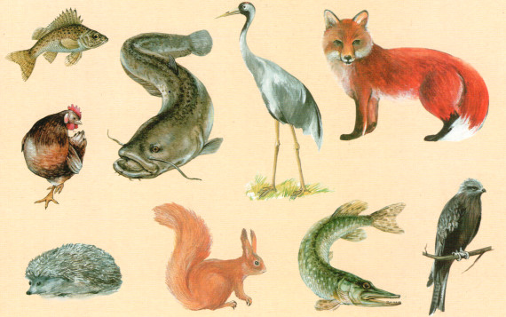

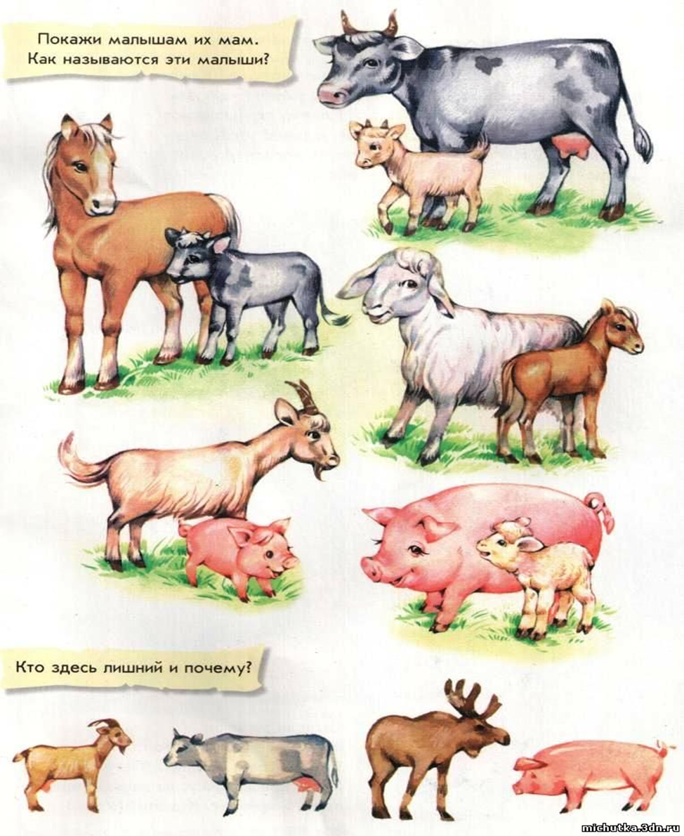
Приложение 2
Дидактическая игра «Найди маму малышу»

